2014-2019年国际旅游收入数据分析报告

一、引言

国际旅游业作为全球经济的重要组成部分，不仅带动了相关产业的发展，还促进了文化交流和理解。通过分析2014年至2019年各类国际旅游外汇收入的变化趋势，我们可以了解旅游业的发展动态，评估不同旅游方式和服务对外汇收入的贡献，从而为政策制定和行业规划提供依据。本报告将详细分析这一时期内各类国际旅游外汇收入的变化情况，并通过图表和词云展示数据。

二、数据来源及处理

1. 数据来源

本次分析的数据来源于2014年至2019年各类国际旅游外汇收入统计，具体包括长途交通、民航、铁路、汽车、轮船、游览、住宿、餐饮、商品销售、娱乐国际、邮电通讯、市内交通和其他服务等类别。

2. 数据处理

我们使用Python编程语言进行数据处理和可视化，主要使用了Pandas和Matplotlib库进行数据分析和绘图，并使用WordCloud库生成词云。

三、数据分析

1. 各类国际旅游外汇收入的总体变化趋势

首先，我们对2014年至2019年各类国际旅游外汇收入的总趋势进行分析，并通过折线图展示各类收入随时间的变化情况。

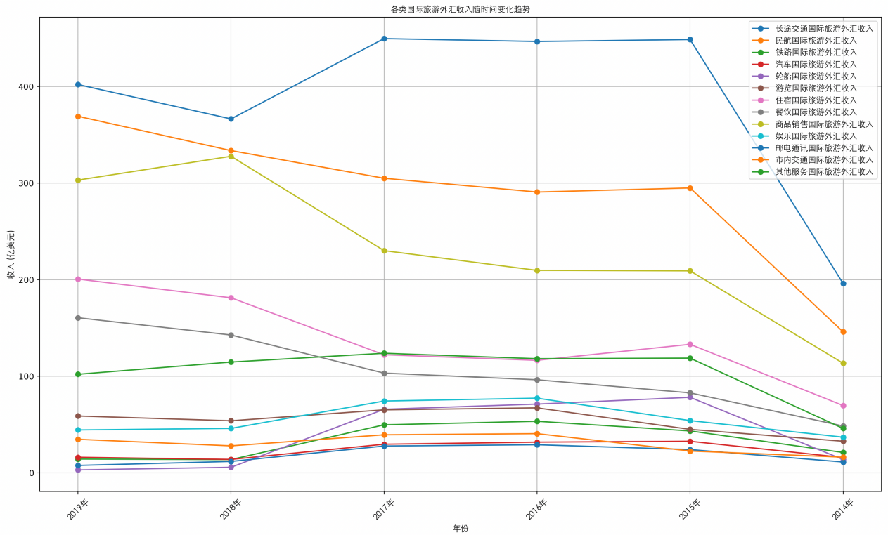

从图中可以看出，2014年至2019年，各类国际旅游外汇收入整体呈上升趋势。其中，长途交通和民航是主要的收入来源，这两个类别的收入在所有年份中都位居前列。

2. 2019年各类收入的词云分析

为了直观地展示2019年各类收入的相对重要性，我们生成了一个词云图。词云图通过调整词的大小来表示各类收入的多少，收入越高的类别，其对应的词在词云中显示得越大。



从图中可以看出，“长途交通国际旅游外汇收入”和“民航国际旅游外汇收入”占据了较大的词汇，表明这两个类别的收入在2019年中占据主导地位。

四、各类收入的具体变化分析

1. 长途交通国际旅游外汇收入

长途交通包括航空、铁路、汽车和轮船四个子类别。从数据来看，长途交通国际旅游外汇收入在2014年至2019年间总体呈上升趋势。特别是航空收入，在所有年份中都占据较大比例，并且在2017年达到峰值（449.46亿美元）。这表明，随着航空网络的不断完善和全球化进程的加快，越来越多的游客选择通过航空方式进行长途旅行。

2. 民航国际旅游外汇收入

民航作为国际旅游的重要组成部分，其外汇收入在2014年至2019年间稳步增长。2019年，民航国际旅游外汇收入达到369.02亿美元，比2014年的145.79亿美元增长了两倍多。

3. 住宿国际旅游外汇收入

住宿是旅游业的重要环节。数据显示，2014年至2019年间，住宿国际旅游外汇收入呈现逐年增长的趋势。2019年，住宿收入达到200.49亿美元，比2014年的69.50亿美元增长了近三倍。随着旅游市场的扩展，高品质住宿需求的增加，酒店业和其他住宿形式（如民宿、短租公寓）迅速发展，带动了住宿收入的增长。

4. 商品销售国际旅游外汇收入

商品销售在国际旅游中占有重要地位。2014年至2019年间，商品销售国际旅游外汇收入波动较大。2018年达到峰值（327.61亿美元），随后在2019年略有下降（302.97亿美元）。这种波动可能与全球经济环境、旅游市场需求以及游客购买力等多种因素有关。

5. 游览和餐饮国际旅游外汇收入

2014年至2019年间，游览和餐饮收入总体呈上升趋势。特别是餐饮收入，从2014年的48.28亿美元增长到2019年的160.41亿美元，增长了三倍多。游览收入也在2019年达到58.66亿美元，比2014年的32.54亿美元增长了近一倍。游览和餐饮收入的增长反映了游客对丰富旅游体验和美食文化的追求。

五、数据分析过程中的问题及解决方法

在数据分析过程中，我们遇到了以下问题：

数据处理：在处理数据时，原始数据格式不便于直接分析，需要将数据转换为适合绘图的格式。我们使用Pandas库对数据进行了转换和整理。

词云生成：在生成词云时，需要根据收入数据调整词的大小。我们通过将数据转换为词频字典，使用WordCloud库生成词云。

六、结论

通过对2014年至2019年各类国际旅游外汇收入的分析，我们可以得出以下结论：

整体趋势：各类国际旅游外汇收入整体呈上升趋势，表明国际旅游市场在这一时期内持续扩展。

主要收入来源：长途交通和民航是主要的收入来源，住宿和商品销售收入也占据较大比例，显示了游客对交通、住宿和购物的高需求。

波动性：商品销售收入波动较大，可能受全球经济环境和市场需求的影响较大。

新兴需求：游览和餐饮收入的快速增长反映了游客对丰富旅游体验和美食文化的强烈追求。